اختبار رياضيات منتصف الفصل الدراسي الثاني

اسم الطالب : الصف: ثاني متوسط
20

السؤال الأول : اختر الإجابة الصحيحة لكل فقرة :
 | النسبة المئوية للعدد 30 من 90 =
 | أ | 33.3٪ | ب | 44٪ | ج | 80٪
 | اوجد 25٪ من 400 :
 | أ | 50 | ب | 100 | ج | 200
 | العدد الذي 75٪ منه تساوي 210 :
 | أ | 280 | ب | 80 | ج | 180
 | قدر 24 ٪ من 44 :
 | أ | 17 | ب | 11 | ج | 15
 | قدر النسبة المئوية : 7 من 73
 | أ | 20 ٪ | ب | 30 ٪ | ج | 10 ٪
 | احسب ذهنيا : 10 ٪ من 450
 | أ | 35 | ب | 30 | ج | 45
 | احسب ذهنيا : 50 ٪ من 120 |  |  |  |  |  | احسب ذهنيا : 10 ٪ من 450
 | أ | 30 | ب | 40 | ج | 60
 | أوجد التغير المئوي إذا كان الثمن الأصلي = 40 ريال و الثمن الجديد = 32 ريال
 | أ | 50 | ب | 20 | ج | 40
 | اذا كان ثمن الطاولة = 400 ريال و الربح 50 ٪ فإن ثمن البيع =
 | أ | 755 | ب | 651 | ج | 600
 | اذا كان ثمن القميص = 80 ريال والخصم = 25 ٪ فإن ثمن البيع =
 | أ | 60 ريال | ب | 70 ريال | ج | 65 ريال
 | صورة النقطة ( 5 ، 1 ) بالانعكاس حول محور الصادات هي
 | أ | ( - 5 ، - 1 ) | ب | ( 5 ، -1 ) | ج | ( -5 ، 1 )
 | صورة النقطة ( 3 ، 2 ) بالانعكاس حول محور السينات هي
 | أ | ( -3 ، - 2 ) | ب | ( -3 ، 2 ) | ج | ( 3 ، - 2 )
 | إحداثيات النقطة ( 3 ، 2 ) بعد انسحاب مقداره ٦ وحدات لليمين و 4 وحدات إلى أسفل
 | أ | ( 9 ، - 2 ) | ب | ( 7 ، 1 ) | ج | ( - 1 ، 11 )

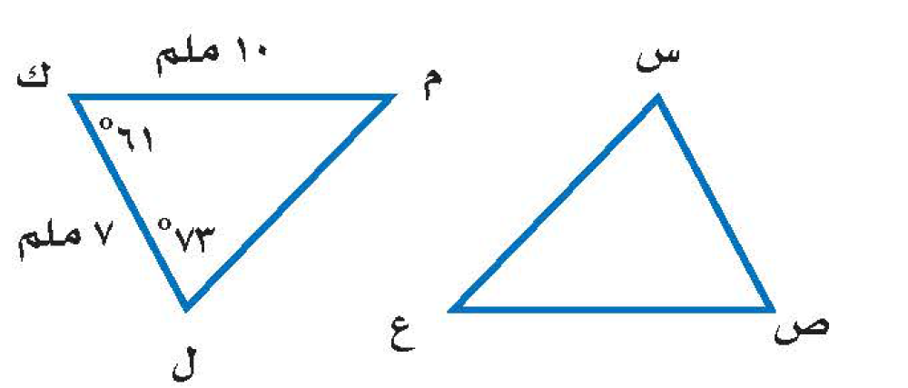
في الشكل س ص ع $≅$ ل ك م
أوجد قياس الزاوية س =

 | أ | 73° | ب | 61° | ج | 46°
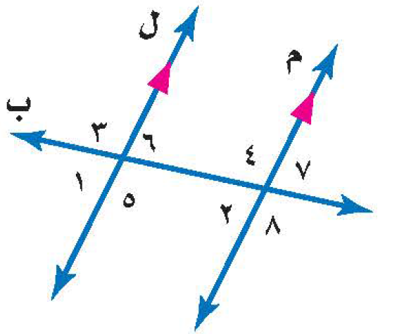
تصنف الزاويتان 4 و5 انهما

 | أ | متبادلتان داخليا | ب | متتامتان | ج | متناظرتان
 | مجموع قياسات الزوايا الداخلية لمضلع سداسي
 | أ | 720° | ب | 900° | ج | 1080°
 | قياس الزاوية الداخلية في مضلع ثماني
 | أ | 90° | ب | 108° | ج | 135°
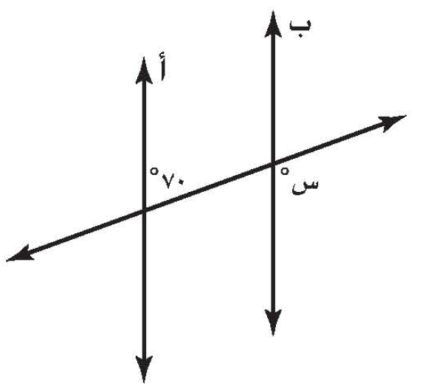
في الشكل التالي إذا كان المستقيمان أ وَ ب متوازيين ، فما قيمة س ؟
 | أ | 20° | ب | 70° | ج | 110°
 | اذا كانت الزاويتان ك ، م متكاملتان و ق ك = 38° فأن ق م =
 | أ | 142° | ب | 52° | ج | 38°
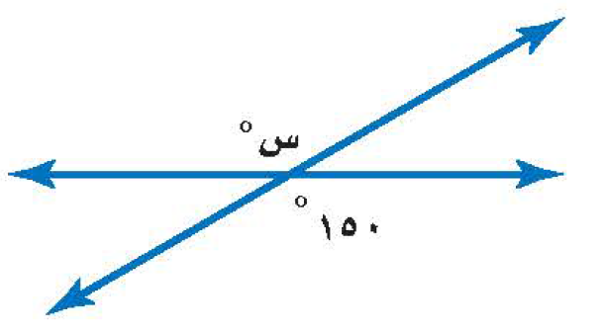
أوجد ق س

 | أ | 30° | ب | 150° | ج | 120°

